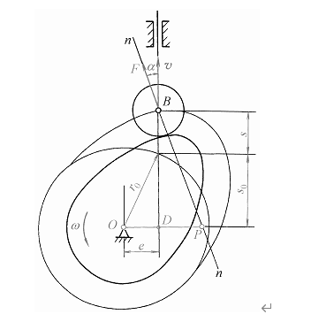
图4-1直动从动件盘形凸轮机构的压力角

